Család Éve
„Túrázz velünk, túrázz a családdal!”
Eseménysorozat 1. túrája
a
Tavaszt és nőket
Köszöntő séta
Március 8-án
Útvonal: Moszkva tér - Normafa Síház – Csacsi-rét – Makkosmária – Budakeszi – Budapest (busszal) – kb. 5 km
Találkozó: Moszkva téren a metró kijárat előtt 9.00 órakor vagy a Normafa Síháznál 9.30-kor
Csacsi-réten tesztlapok kiosztása kb. 11.00 órakor
Megérkezés Makkosmáriára, gyülekezés az esővvédő háznál a réten kb.
11.30-kor
Makkosmária programok.: A programsorozat megnyitása, a nők, a családok és a tavasz köszöntése
Tesztlapok értékelése
Időjárástól függően játékos vetélkedők: Lufikergetés,
Növényfelismerés, Célbadobás, repülőgép hajtogatás,
Test teszt: rohanó pálya, felülés, stb.

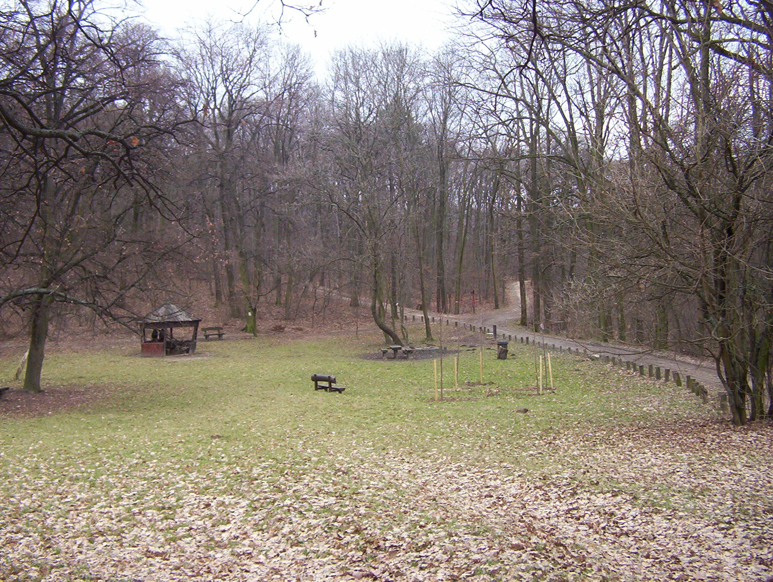
Makkosmária – rét
MINDENKIT SZERETETTEL VÁRUNK!

